Những bài học kinh nghiệm kỳ 47
- Sỹ quan trực ca bị ảnh hưởng bởi rượu, tàu mắc cạn ở tốc độ tối đa
Tóm tắt vụ việc
Ngày 18/02/2015, trên hành trình từ Belfast đến Skogn (Na Uy), tàu hàng bách hóa Lysblink Seaways đã mắc cạn ở tốc độ tối đa ở gần Kilchoan, bán đảo Ardnamurchan, phía tây Scotland. Con tàu nằm trên bãi đá ven bờ gần 2 ngày trong điều kiện thời tiết bất lợi.
Tai nạn này gây hư hỏng vật chất cho thân tàu; đáy đôi bị thủng, bao gồm cả một số két nhiên liệu, khiến khoảng 25 tấn dầu diesel hàng hải (marine gas oil) tràn ra biển. Sau khi được trục vớt, tàu được tuyên bố là tổn thất toàn bộ ước tính (constructive total loss) và bị tháo dỡ.
Cuộc điều tra của MAIB xác định rằng sỹ quan trực ca (OOW) – người trực ca một mình – đã mất tập trung do ảnh hưởng của việc sử dụng rượu.
Hệ thống cảnh báo trực ca buồng lái (BNWAS) không được bật, và báo động dạt trên Hệ thống hải đồ điện tử (ECS) đã bị tắt âm thanh. Mặc dù báo động trực ca từ radar phát ra mỗi 6 phút nhưng OOW vẫn có thể tắt và đặt lại báo động mà không cần rời khỏi ghế ngồi của mình.
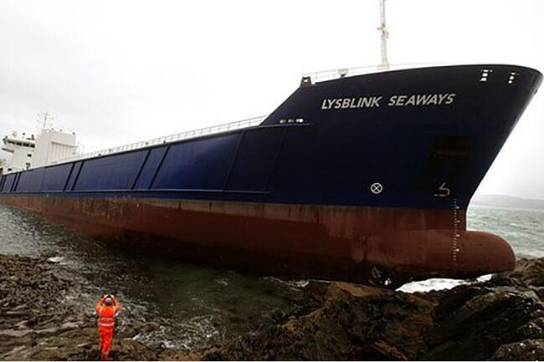
Các vấn đề an toàn
- OOW đã mất nhận thức tình huống khi chịu ảnh hưởng của rượu.
- Nếu có người cảnh giới trên buồng lái, người này có thể đã kịp thời báo cho Thuyền trưởng về tình trạng của OOW và việc bỏ qua các điểm chuyển hướng (waypoints).
- Nếu BNWAS được bật, nhiều khả năng OOW đã sớm nhận ra rằng đã bỏ lỡ một điểm chuyển hướng.
- Rất có thể tàu đã không mắc cạn nghiêm trọng nếu một kế hoạch hành trình phù hợp và chi tiết được chuẩn bị, thống nhất và nhập đầy đủ vào ECS. Khi đó, các tính năng an toàn sẵn có sẽ phát huy tác dụng và phát cảnh báo cho OOW.
- Chính sách “không rượu bia” của chủ tàu đã không được thực hiện hiệu quả theo đúng Hệ thống quản lý an toàn (SMS), mặc dù đã có các cuộc đánh giá định kỳ.
- Những thiếu sót về văn hóa an toàn của hãng Lys Line – đã được nêu trong một báo cáo của MAIB trước đó – vẫn còn tồn tại trên Lysblink Seaways, dù đã thay đổi chủ sở hữu.
Các hành động đã thực hiện
Chủ tàu DFDS A/S đã triển khai các biện pháp tăng cường tuân thủ SMS trên các tàu cùng loại, đặc biệt nhấn mạnh vào kiểm soát sử dụng rượu và quản lý nguồn lực buồng lái.
Xét đến các hành động đã được thực hiện, không có khuyến nghị bổ sung nào được đưa ra.
Đọc toàn bộ báo cáo tại đây.
- Va chạm tàu trong điều kiện tầm nhìn tốt
Một tàu chở LNG đang hành trình trên biển khơi với tốc độ khoảng 21 hải lý/giờ trong điều kiện tầm nhìn tốt. Lúc 05:14, người cảnh giới phát hiện một ánh đèn và báo cho sỹ quan trực ca (OOW) rằng đó là một “tàu cá”, nằm khoảng 5 độ về mạn trái. Khoảng 22 phút sau, người cảnh giới báo lại rằng tàu cá đang ở ngay phía trước và cho rằng nó đã ở khá gần tàu mình.
OOW sử dụng ống nhòm để ước lượng khoảng cách đến tàu cá. Ông cho rằng tàu cá vẫn còn cách khá xa. Tuy nhiên, nhận định của người cảnh giới rằng tàu cá đã ở gần khiến ông có chút nghi ngờ. Do đó, OOW cho đổi hướng nhẹ sang phải nhằm tránh để tàu cá nằm ngay phía trước mũi và để quan sát rõ hơn, không bị che khuất bởi các cột ống thông hơi trên tàu.
Năm phút sau, người cảnh giới lại báo tàu cá ở phía trước và cho rằng nó đang cắt hướng từ trái sang phải. OOW quan sát bằng mắt và xác nhận tàu cá thực sự đang cắt hướng từ trái sang phải, nên cho đổi hướng 2 độ sang trái để đưa tàu cá về vị trí “một góc nhỏ bên mạn phải phía trước” (fine on the starboard bow). Vài phút sau, OOW tiếp tục đổi hướng sang trái thêm vài độ, sang hướng đi mới là 239°.
Lúc này, tàu cá xuất hiện trên radar ngay trước mũi và được theo dõi mục tiêu (acquired). Khoảng cách là 7,6 hải lý, với tốc độ 5,5 hải lý/giờ. Sau đó, quan sát bằng mắt rõ ràng hơn cho thấy cả OOW và người cảnh giới đều nhìn thấy đèn hành hải màu xanh và đỏ của tàu cá. OOW bắt đầu phát tín hiệu đèn bằng đèn Morse trên buồng lái theo đúng Quy tắc phòng ngừa va chạm.
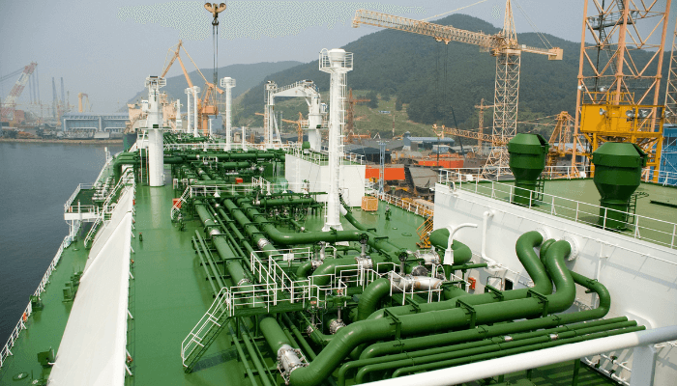
Lúc 06:03, khi tàu cá chỉ còn cách 1,7 hải lý, người ta thấy tàu cá tiếp tục đổi hướng sang phải, chỉ còn nhìn thấy đèn đỏ. OOW cho rằng đây là nỗ lực của tàu cá nhằm cắt ngang phía trước mũi tàu mình.
Cuối cùng, OOW ra lệnh chuyển sang lái tay và cho bẻ lái 10 độ sang trái, sau đó “hết lái trái”. Ngay sau đó, tàu cá biến mất khỏi tầm nhìn từ vị trí điều khiển.
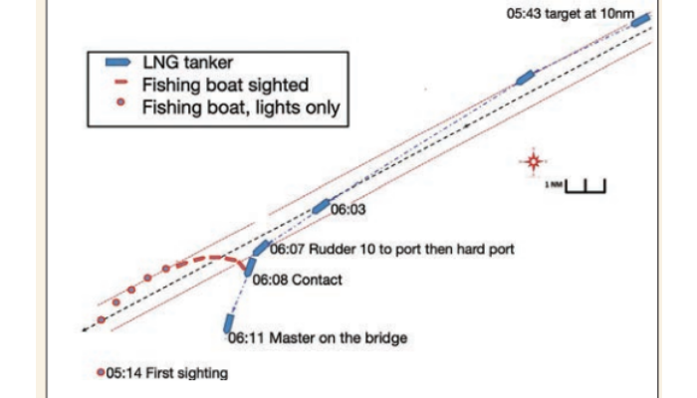
OOW chạy ra cánh buồng lái bên mạn phải và nhìn thấy tàu cá đã va chạm vào phần giữa thân tàu mình. Ông ra lệnh “hết lái phải” để đưa phần lái tàu tránh xa tàu cá. Mũi trái của tàu cá tiếp tục va chạm lần nữa vào khu vực két dằn nước buồng máy mạn phải của tàu chở LNG rồi tách ra. OOW gọi Thuyền trưởng và sau đó xác nhận rằng tàu cá vẫn nguyên vẹn, thuyền viên không bị thương.
Bài học kinh nghiệm
- OOW đã không sử dụng tất cả các phương tiện sẵn có để xác định nguy cơ va chạm. Ví dụ, ông không lấy phương vị bằng la bàn của ánh đèn khi mới được báo ở mạn trái và khi khoảng cách giảm dần.
- Tại thời điểm quyết định quan trọng – khi tàu cá cách 7,6 hải lý và rõ ràng đang trên hướng đối hướng – OOW lại quyết định đổi hướng sang trái, nhưng chỉ vài độ. Với tốc độ tiếp cận khoảng 26 hải lý/giờ, hai tàu sẽ gặp nhau trong khoảng 3,5 phút. Đây lẽ ra là thời điểm cần đổi hướng sang phải với biên độ đủ lớn để tàu cá dễ dàng nhận ra.
- Chế độ lái tay chỉ được kích hoạt gần như vào những giây phút cuối cùng trước khi va chạm. Với tình huống và mức độ rủi ro như vậy, việc chuyển sang lái tay nên được thực hiện sớm hơn nhiều.
- Thuyền viên boong bị thương nghiêm trọng khi tàu rời cầu
Một tàu phà RoRo đã hoàn tất xếp hàng và đang rời cầu. Gió mạnh đang thổi ép tàu vào cầu, và hai chân vịt mũi hoạt động 100% công suất để đẩy mũi tàu ra khỏi bến. Trong khi đó, phía trước mũi, các thủy thủ đang chuẩn bị dây cho lần cập bến tiếp theo.
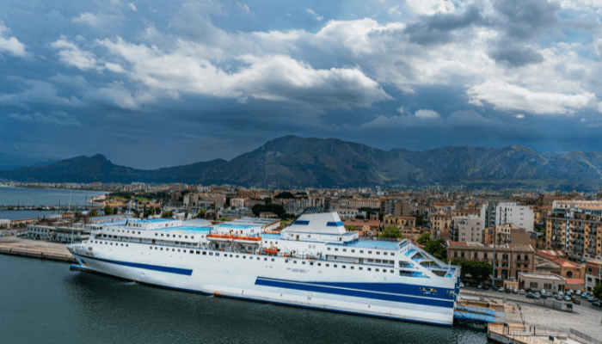
Để bố trí dây buộc cùng với dây ném thích hợp, tổ boong chuyển dây ném ra ngoài mạn từ vị trí A – nơi một thuyền viên đứng trên một bệ do mạn chắn sóng cao – sang vị trí C, thông qua vị trí B. Một móc gaff được sử dụng để móc dây qua lỗ mở trên mạn chắn sóng (bulwark port) tại vị trí B. Sau đó dây được chuyền tiếp ra ngoài mạn đến vị trí C.
Tại vị trí C, một thuyền viên boong đưa tay ra ngoài qua lỗ mở trên mạn chắn sóng, cầm móc gaff để bắt dây ném.
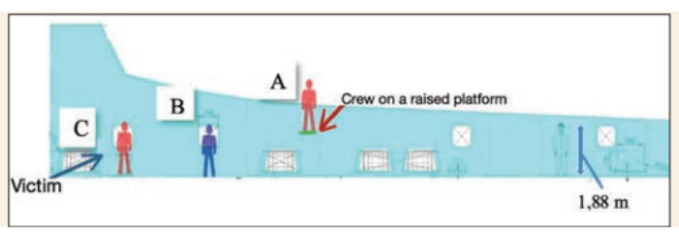
Vài giây trước khi bắt đầu thao tác chuyền dây, một trong các chân vịt mũi bị ngừng hoạt động do sự cố quá tải điện đột ngột. Không có báo động nào cảnh báo cho tổ buồng lái về tình trạng này. Con tàu nhanh chóng bị gió đẩy ngược trở lại cầu. Tổ buồng lái nhận ra tình huống quá muộn và do đang tập trung xử lý điều động nên đã không kịp cảnh báo cho tổ boong – những người không hề biết rằng tàu đang áp sát vào cầu.
Mạn phải của tàu va vào đệm chống va của cầu cảng đúng tại cao độ của lỗ mở mạn chắn sóng ở vị trí C, đúng lúc thuyền viên này đang vươn tay ra ngoài. Cánh tay của anh bị cắt lìa ngay lập tức.
Nạn nhân được sơ cứu ngay lập tức do mất máu nghiêm trọng. Trong vòng vài phút, tàu được cập lại cầu và nạn nhân được chuyển vào bờ để cấp cứu y tế chuyên nghiệp.
Cuộc điều tra chính thức phát hiện rằng, cùng với các yếu tố khác, con tàu – là tàu đóng mới và vẫn còn trong thời hạn bảo hành – đã gặp nhiều sự cố liên quan đến chân vịt mũi và hệ thống điện kể từ khi bắt đầu khai thác vài tháng trước đó.
Bài học kinh nghiệm
- Sau tai nạn, việc phân tích nhiệm vụ (task analysis) đã giúp xây dựng một phương pháp làm việc mới, loại bỏ rủi ro do sử dụng móc gaff ra ngoài mạn.
- Các cách làm hàng ngày, khi điều kiện thuận lợi, có thể che giấu các mối nguy hiểm rõ ràng. Cần dành thời gian phân tích lại phương pháp làm việc hiện tại bằng cách áp dụng phương pháp đánh giá rủi ro “what if”. Liệu có thể giảm thêm rủi ro bằng cách loại bỏ mối nguy hiểm hoặc các quy trình tiềm ẩn rủi ro hay không?
- Tàu đóng mới có thể trải qua giai đoạn “chạy rà”, trong đó nhiều bất thường nhỏ hoặc thậm chí nghiêm trọng được phát hiện. Các vấn đề này cần được khắc phục càng sớm càng tốt để tránh những hậu quả tiêu cực không mong muốn.
- Tàu bị hư hỏng khi rời bến trong luồng rất hẹp
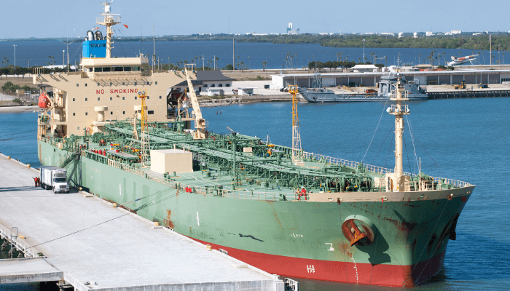
Một tàu chở dầu ở trạng thái ballast rời cảng sông từ vị trí bắt buộc phải quay trở khoảng 180°. Trên tàu có một hoa tiêu và một tàu lai (là chiếc duy nhất sẵn có) buộc dây lai ở sau lái.
Gió thổi từ phía nam với tốc độ khoảng 20–25 hải lý/giờ và có dòng chảy theo hướng bắc. Sau khi tháo hết dây buộc, tàu rời cầu và bắt đầu quay sang trái. Tàu lai phía lái được lệnh di chuyển lên mũi phải để hỗ trợ tốt hơn cho việc quay trở.
Khi tàu lai đẩy tại mũi phải, tàu bắt đầu trôi lùi với tốc độ so với đáy (SOG) là 2,4 hải lý/giờ. Chẳng bao lâu, tàu đã quay được khoảng 60° sang trái, nhưng dòng chảy và gió đang đẩy tàu về phía bắc. Máy chính được đặt ở mức tới nửa máy (half ahead) và bánh lái bẻ hết trái.
Khi tàu đạt khoảng 90° của vòng quay, có báo cáo rằng mũi phải chỉ còn cách một trụ buộc dây khoảng 10 mét. Tàu lai đã hoạt động hết công suất nhưng không thể kiểm soát được độ dạt của tàu về phía trụ neo và buộc phải rời vị trí để tránh nguy cơ bị ép kẹt vào giữa. Máy chính được lệnh lùi hết máy, nhưng mũi phải vẫn quệt vào góc phía nam của trụ buộc dây.
Chỉ trong vài phút sau, tàu hoàn tất vòng quay và bắt đầu hành trình ra khu neo. Tại đó, hư hỏng thân tàu được phát hiện.
Bài học kinh nghiệm
- Trong luồng nước rất hạn chế, với điều kiện gió và dòng chảy khiến việc quay 180° trở nên phức tạp thì việc chỉ sử dụng một tàu lai là một quyết định tiềm ẩn nhiều rủi ro.
- Do cảng này chỉ có một tàu lai sẵn có nên các mối nguy hiểm đã bị “bình thường hóa” và được Thuyền trưởng cùng hoa tiêu xem là “chấp nhận được”.
- Cần lập kế hoạch điều động trước và cân nhắc các lực tác động lên tàu. Trong trường hợp này, tàu phải quay 180° sau khi rời cầu và có thời điểm nằm vuông góc với dòng chảy trong một luồng hẹp. Tàu lai không thể thắng được các lực tác động lên thân tàu đang đẩy tàu về phía bắc.
- Nhận thức tình huống kém dẫn đến hậu quả nghiêm trọng
Tàu A đang hành trình với tốc độ khoảng 13 hải lý/giờ và từ từ rút ngắn khoảng cách với Tàu B, đang chạy khoảng 10 hải lý/giờ. Hoa tiêu trên Tàu A quan sát thấy Tàu B cắt ngang mũi tàu mình từ phải sang trái ở khoảng cách khoảng 0,5 hải lý phía trước.
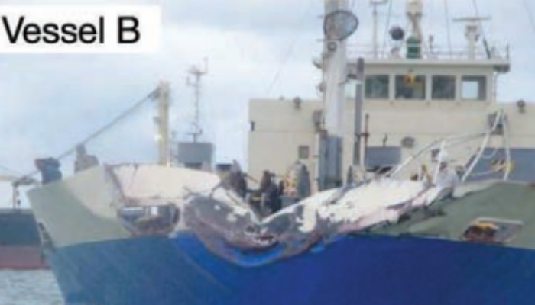
Dựa trên hành động này, hoa tiêu cho rằng Tàu B đang hướng về lối ra phía Bắc của Hệ thống phân luồng giao thông (TSS). Cho đến thời điểm đó, chưa có liên lạc VHF nào giữa hai tàu. Tàu A tiếp tục rút ngắn khoảng cách với Tàu B, và có vẻ như sẽ vượt Tàu B ở phía mạn trái với khoảng cách khoảng 200 mét.
Trong khi đó, trên Tàu B, sĩ quan trực ca duy nhất (OOW) nhận được cuộc gọi VHF từ Trung tâm Dịch vụ Điều phối Giao thông Hàng hải (VTS) địa phương. VTS hỏi liệu tàu có đang đi về khu neo đậu “K” hay không.
Mặc dù không chắc chắn chính xác vị trí khu neo, OOW vẫn trả lời khẳng định. VTS sau đó thông báo rằng để vào khu neo “K”, tàu phải điều động sao cho TSS nằm bên mạn phải của mình.
OOW tỏ ra ngạc nhiên nhưng xem hướng dẫn của VTS như một mệnh lệnh. Biết rằng cần hành động nhanh để vào TSS, anh ta thông báo cho VTS rằng tàu sẽ đổi hướng sang phải. Anh biết có một tàu phía sau, nhưng không kiểm tra lại và cho rằng tàu đó vẫn còn ở khá xa.

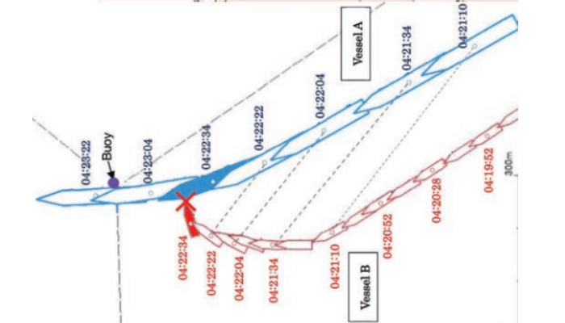
Ngay lập tức, VTS gọi Tàu A qua VHF và thông báo cho buồng lái rằng Tàu B đang hướng đến khu neo và sẽ điều động để TSS nằm bên mạn phải. Gần như cùng lúc đó, hoa tiêu trên Tàu A thấy Tàu B bắt đầu đổi hướng gấp sang phải – điều này đồng nghĩa với việc Tàu B sẽ cắt ngang trước mũi tàu mình. Ông cố gắng gọi Tàu B qua VHF nhưng không nhận được phản hồi.
Ông ra lệnh dừng máy chính đồng thời lệnh bẻ lái hết phải. Cùng lúc đó, OOW trên Tàu A phát một hồi còi dài cảnh báo.
Mặc dù đã thực hiện các biện pháp trên, va chạm lúc này không thể tránh khỏi. Tàu B đâm vào mạn trái của Tàu A. Sau đó, mũi phải của Tàu A tiếp tục va vào một phao tiêu hàng hải nằm gần mạn phải.
Bài học kinh nghiệm
- Những giả định do cả hai bên đưa ra về hành động hoặc vị trí của tàu còn lại đã góp phần gây ra tai nạn này. Cần duy trì nhận thức tình huống ở mức cao và chủ động liên lạc với tàu khác để tăng cường sự hiểu biết chung và xây dựng “bức tranh nhận thức chung” (shared mental model).
- Khi vượt tàu khác ở khoảng cách gần – như trong trường hợp này chỉ khoảng 200 mét – nên thiết lập sự thống nhất rõ ràng giữa hai bên về phương án điều động để tránh hiểu lầm và tránh rủi ro va chạm.
- Khí độc chết người không được phát hiện – Thuyền viên bất tỉnh trong két
Một tàu đánh bắt và chế biến cá đang hành trình và chuẩn bị cho hoạt động đánh bắt. Thủy thủ đoàn vừa hoàn tất việc vệ sinh khu vực nhà máy và đang chuẩn bị làm sạch các két chứa silage.
Két silage là các khoang chuyên dụng chứa phần cá không sử dụng, được xử lý thành silage và sau đó bơm lên bờ (dùng để sản xuất dầu và protein cô đặc làm thức ăn cho cá nuôi).
Các két này đã được làm sạch lần gần nhất khoảng 5 tuần trước và vẫn còn cặn silage ở đáy két. Quy trình làm sạch bao gồm các bước chuẩn bị như: xả rửa bằng cách bơm đầy nước biển rồi tháo ra nhiều lần, sau đó hạ một quạt gió xuống két để thông gió. Phương pháp thông thường là dùng dây thừng để hạ quạt xuống.
Vào két silage
Việc xả rửa được thực hiện theo sơ đồ minh họa (không đúng tỷ lệ). Khi thông gió, một ống nhựa được nối với máy thổi để dẫn khí ra ngoài trời. Trước đây, việc ngăn ống bị xoắn khi hạ quạt xuống là một thách thức, nên đã quyết định cử người xuống hầm để đặt quạt đúng vị trí nếu thấy an toàn.
Mức oxy trong két được kiểm tra bằng cách hạ một thiết bị đo oxy xuống bằng dây, tuy nhiên không rõ đã hạ xuống sâu đến mức nào. Thiết bị đo oxy không phát cảnh báo, do đó khu vực được cho là an toàn để vào.
Hai thuyền viên lắp đặt quạt và ống dẫn. Khi sẵn sàng, một thuyền viên mang theo máy đo oxy leo xuống két. Khi xuống được một đoạn, anh ta gọi lên cho đồng nghiệp trên boong rằng vẫn còn rất nhiều cặn silage dưới đáy két; sau đó tiếp tục leo xuống đáy.
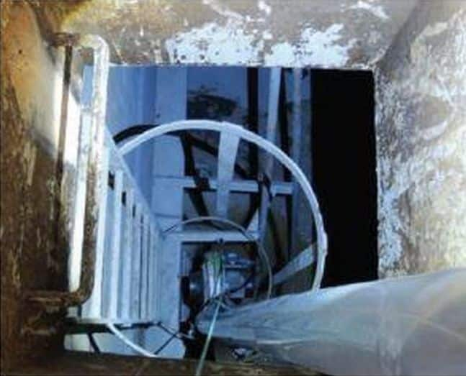
Đột nhiên, anh ta hét lên: “Ở đây không có không khí!”, rồi nhảy lại lên thang. Sau vài bước, anh ta bất ngờ ngã ngửa xuống đáy két, nằm bất động và úp mặt vào lớp cặn silage.
Thuyền viên bên ngoài lập tức báo động và một bộ thiết bị thở độc lập (BA – Breathing Apparatus) được mang đến cửa két.
Chỉ trong vài phút, một thuyền viên mặc BA xuống két. Anh yêu cầu thả xuống đầu vòi chữa cháy để dùng kéo nạn nhân lên. Một thuyền viên khác cũng mặc BA xuống hỗ trợ. Hai người cố gắng buộc vòi quanh người nạn nhân nhưng gặp nhiều khó khăn.
Khi thiết bị nâng của tàu được hạ xuống két, bình khí của người cứu đầu tiên đã cạn và anh phải lên boong. Một thuyền viên khác mang BA vào thay, cùng với người còn lại cố gắng cố định dây cẩu quanh nạn nhân. Việc này rất khó khăn vì nạn nhân bất tỉnh và liên tục trượt khỏi dây.
Cuối cùng, khi kéo nạn nhân lên, cơ thể bất động của anh nhiều lần mắc vào lồng thang.
Phải thêm 20 phút nữa họ mới đưa được nạn nhân ra khỏi két. Ngay lập tức, công tác hồi sức tim phổi (CPR) được tiến hành và sử dụng máy khử rung tim để cố gắng hồi sinh. Toàn bộ thủy thủ đoàn tham gia liên tục cho đến khi nhân viên y tế của Lực lượng Tuần duyên địa phương đến nơi. Nhân viên y tế xác nhận nạn nhân đã tử vong và việc hồi sức được dừng lại.
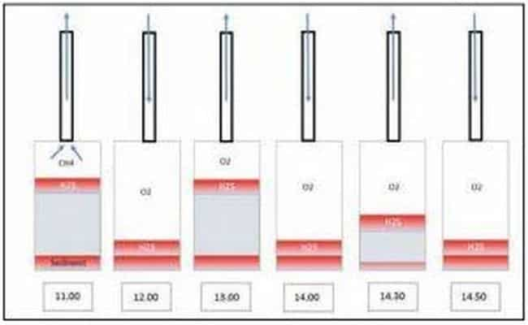
Kết quả điều tra cho thấy:
- Thiết bị đo khí được sử dụng chỉ đo mức oxy. Vì vậy, không thể xác định sự hiện diện của các khí độc khác như hydro sunfua (H₂S) – loại khí sinh ra từ quá trình phân hủy vi khuẩn của các hợp chất hữu cơ chứa lưu huỳnh, ví dụ như cá và phụ phẩm cá trong két silage.
- Nạn nhân có thể đã hít phải liều khí H₂S gây tử vong (chỉ một hoặc hai hơi thở) khi leo xuống đáy két.
- Nỗ lực cứu hộ bị cản trở do thiếu thiết bị phù hợp và thiếu huấn luyện chuyên môn.
Bài học kinh nghiệm
- Cứu nạn trong không gian kín là hoạt động chuyên biệt, đòi hỏi thiết bị, đào tạo và thực hành chuyên sâu. Các nỗ lực cứu nạn tự phát có thể gây nguy hiểm cho cả nạn nhân và người cứu. Theo IMO thông qua Công SOLAS, thuyền viên có trách nhiệm vào hoặc cứu nạn trong không gian kín phải tham gia diễn tập ít nhất 2 tháng một lần.
- Thực hành cứu nạn trong không gian kín khi không có thiết bị và đào tạo phù hợp ít nhất là vô ích; tệ hơn, có thể hình thành thói quen không an toàn và làm tăng rủi ro cho người cứu.
- Cách làm tốt là trên tàu nên có ít nhất một thuyền viên đã tham gia khóa huấn luyện chuyên sâu về cứu nạn trong không gian kín, có thể đảm nhận vai trò trưởng nhóm cứu nạn và huấn luyện viên nội bộ.
- SOLAS yêu cầu phải kiểm tra khí trong không gian kín bằng thiết bị đo đa khí (bao gồm H₂S) trước khi vào. Chỉ kiểm tra nồng độ O₂ là không đủ để đảm bảo an toàn.
- Với két sâu, cần đo và ghi nhận kết quả ở nhiều cao độ khác nhau, bao gồm cả đáy két.
- Cách làm tốt là chuẩn bị sẵn thiết bị BA tại cửa vào không gian kín trước khi có người vào.
- Mọi người khi vào không gian kín nên mặc đai an toàn có vòng cứu hộ để thuận tiện cho việc kéo ra trong trường hợp khẩn cấp.
- Tất cả không gian kín nên có điểm treo nâng phía trên cửa vào hoặc đủ không gian để lắp giá cứu nạn ba chân (rescue tripod).
- Khi cửa vào hẹp hoặc nạn nhân có thân hình lớn gây khó khăn khi kéo lên, cần giữ tay nạn nhân phía trên đầu trong quá trình kéo – nếu nạn nhân bất tỉnh, người cứu sử dụng thêm dây phụ và vòng cố định cổ tay.
- Mặc dù thông gió bằng cách thổi khí sạch vào (áp suất dương) hiệu quả hơn, trong một số trường hợp có thể sử dụng phương pháp hút khí nhiễm bẩn ra ngoài (áp suất âm) nếu điều kiện yêu cầu.
------------------------------------------

